الوحدة:06

الاهتزازات الميكانكية الحرة
الاهتزازات الكهربائية الحرة

f=-αV : الإحتكاك  F=-k x : توتر النابض | بتطبيق القانون الثاني لنيوتن:  Σ F=m a  P+R+F+f= ma  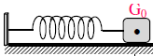(ox) : - F+f=ma  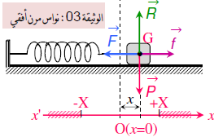 | بتطبيق قانون التوترات في دارة مغلقة :  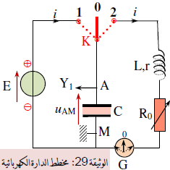u_{c}+u_{L}+ u_{R}=o  u_{c}=q/c  u_{L}=L di/dt + ri  u_{R}=Ri
غير المتخامدة | f=0 لا يوجد احتكاك -Kx=ma  Kx+m d²x /dt²=0  Kx+m dv/dt=0 | R+r=0 المقاومة معدومة uc+u_{L=0} q/c+L d²q/dt²=0  1/c q + L di/dt =0
المتخامدة | وجود إحتكاك f≠0  Kx+αv+ma =0  Kx+αdx/dt+m d²x/dt²=0  Kx+ αv+m dv/dt =0 | المقاومة غير معدومة R+r≠0  uc +u_{L}+u_{R}=0  1/c q+R dq/dt +L d²q/dt²=0  1/c q+ Ri+L di/dt =0
حالة الإهتزازات غير المتخامدة
حل المعادلة التفاضلية | )$ϕ_{0}$ x=X_{m} Cos(2π /T_{o} t + | )$ϕ_{0}$ Q= q_{m} Cos(2π /T_{o} t +
الدور الذاتي (s) | $\sqrt{\frac{m}{k}}$ T₀=2π | $\sqrt{\text{LC}}$ T₀=2π
التواتر الذاتي(s⁻¹)اوHz | N₀=1/T₀ | N₀=1/T₀
النبض الذاتي (rad/s) | $$ω=\frac{2π}{T_{0}}=\sqrt{\frac{k}{m}}$$ | $$ω=\frac{2π}{T_{0}}=\frac{1}{\sqrt{\text{LC}}}$$
طاقة الجملة | E=E_{c}+E_{pe}=1/2mV²+1/2Kx² | E= E_{L}+ Ec= 1/2Li² +1/2 q² /c

لكل مقدار ميكانيكي مقدار مقابل له في الكهرباء
كتلة- نابض |  | الدارة R,L,C على تسلسل
الفاصلة | x | q | الشحنة
السرعة | V= dx/dt = x. | i=dq/dt =q. | شدة التيار
التسارع | d²x/dt²= dv/dt =x.. =a | di/dt=d²q/dt²=q.. | مشتق شدة التيار
الكتلة | m | L | ذاتية الوشيعة
ثابت المرونة | K | 1/c | مقلوب السعة
معامل الاحتكاك | α | R | المقاومة
القوة | F= m dv/dt =md²x/dt² =ma | e=L di/dt | القوة المحركة الكهربائية

من إعداد الأستاذ: خيرات مخلوف – تيارت –
متقن بلهواري محمد
من إعداد الأستاذ :خيرات مخلوف
ثانوية العربي بن مستورة-تيارت –زعرورة-2010
لاتنسونا من دعائكم
من إعداد الأستاذ :خيرات مخلوف
ثانوية العربي بن مستورة –زعرورة-2010
لاتنسونا من دعائكم

